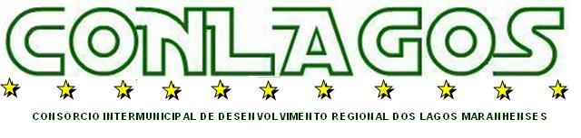

cidadania na região dos lagos maranhenses
Projeto para revisão das leis de criação dos Conselhos Municipais de Saúde do território do Conlagos

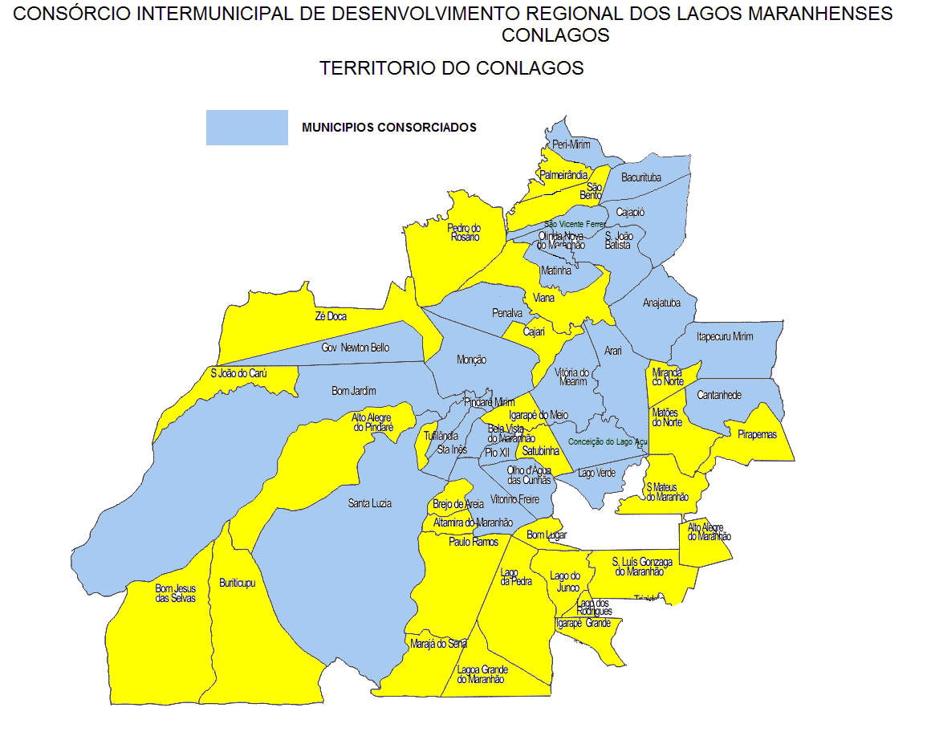

cidadania na região dos lagos maranhenses
Projeto para revisão das leis de criação dos Conselhos Municipais de Saúde do território do Conlagos

Apresentação
Histórico da instituição; Público-alvo; Atividades anteriores

O Consorcio Intermunicipal de Desenvolvimento Regional dos Lagos Maranheses - CONLAGOS, nasceu em julho de 2005, fruto da articulação da ONG Juventude Sem Fronteiras e das prefeituras da Região dos Lagos Maranhenses.
O CONLAGOS constitui um Consórcio Público de caráter “multifinalitário” podendo atuar em diversas políticas públicas voltadas para o desenvolvimento regional com municípios inseridos no território:
- DESENVOLVIMENTO URBANO E TERRITORIAL;
- DESENVOLVIMENTO ECONÔMICO REGIONAL;
- POLÍTICA DE EDUCAÇÃO;
- POLÍTICAS DE ASSISTÊNCIA, INCLUSÃO SOCIAL E DIREITOS HUMANOS;
- SEGURANÇA PÚBLICA;
- DESENVOLVIMENTO INSTITUCIONAL; e
- POLÍTICA DE SAÚDE.
A partir de sua criação ficou estabelecido que o seu território estará encravado na porção do Norte Estado entre 04 (quatro) grandes Biomas: Vale do Baixo Itapecuru, Vale do Pindaré, Baixada Maranhenses e o Vale do Mearim (regiões ricas em recursos naturais, potencial cultural e turístico, mas que possuem pouco investimento por parte do poder público) englobando 55 municípios.
Atualmente o CONLAGOS, é composto por 26 municípios o que representa 8,86% de todos os municípios do estado, apresentando um território de 35.519 km² e com uma população de 705.480 mil habitantes.

Anajatuba
Arari
Bacurituba
Bela Vista do MA
Bom Jardim
Cajapió
Cantanhêde
Conceição do Lago Açú
Gov. Nenton Bello
Itapecuru-Mirim
Lago Verde
Matinha
Monção
Palmeirandia
Olho D’Água das Cunhãs
Olinda Nova do MA
Penalva
Peri-Mirim
Pindaré-Mirim
Pio XII
Santa Inês
Santa Luzia
São Bento
São João Batista
São Vicente Ferrer
Vitória do Mearim

Desde a sua criação, o CONLAGOS, se preocupou com o CONTROLE SOCIAL, estimulou os municípios consorciados a participarem das conferencias das diversas politicas públicas, bem como tem assento nos Conselhos Estadual das Cidades, o Conselho Estadual de Recursos Hídricos e o Conselho Nacional de Recursos Hídricos.
Os Conselhos de Saúde surgiram da vontade dos movimentos sociais para participar da definição da politica de saúde, inclusive nos aspectos econômicos e financeiros e acompanhar a sua execução. Desde a Constituição de 1988, depois regulamentada pela Lei 8142 e garantida na Constituição, através da PEC 29, as representações da sociedade civil, dos trabalhadores, dos gestores e dos prestadores de serviços tem realizados esforços para aprimorar esse fundamental instrumento de democracia participativa.
Desde 2004 todos os municípios do Brasil possuem Conselhos de Saúde, nem sempre atuantes, muitas vezes desmobilizados pelo poder politico local, mas em muitos outros com uma vontade muito grande de participar e contribuir para a implementação do SUS, universal, equitativo, descentralizado, resolutivo, publico e que atenda a população na sua necessidade.
O TCU, através do acordão nº 1660, de 22 de março de 2011, estabeleceu que apenas os municípios que possuem Conselhos de Saúde paritários (50% usuários, 25% trabalhadores e 25% gestores) receberão recursos do Ministério da Saúde. Paridade essa já prevista na Lei 8142/90.
O Conselho Nacional de Saúde, através das resoluções 33/1993, 333/2003 e sua ultima versão 453/2012 que aprova diretrizes para instituição, reformulação, reestruturação e funcionamento dos Conselhos de Saúde, tem realizado um esforço de qualificar as representações dos conselhos municipais e estaduais de Saúde, em 2012 institui o SIACS - Sistema de Acompanhamento dos Conselhos de Saúde, para que todos os conselhos municipais de saúde se cadastrem, na perspectiva que consolidar um quadro da realidade dos conselhos de saúde no Brasil e regularizar a sua composição.
O quadro abaixo demonstra a situação dos 26 municípios consorciados do território do CONLAGOS com relação à informação no SIACS.
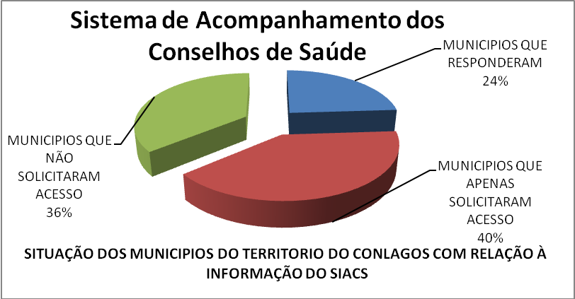
Dos que responderam, 06 municípios, veja o quadro abaixo, apenas 3 estão com a paridade recomendada pela resolução 453/2012, do CNS.
município | total | usuário | Trabalhador de saúde | Prestador de serviço | gestor | 453 Paritário 50-25-25 | 8142 Paritário 50-50 | Não Paritário
CONCEICAO DO LAGO-ACU | 12 | 6 | 2 | 2 | 2 | - | Sim | -
ITAPECURU MIRIM | 16 | 8 | 4 | 2 | 2 | Sim | - | -
PENALVA | 12 | 6 | 3 | 0 | 3 | Sim | - | -
PINDARE-MIRIM | 10 | 5 | 2 | 2 | 1 | - | Sim | -
SANTA INES | 12 | 6 | 3 | 1 | 2 | Sim | - | -
SAO VICENTE FERRER | 12 | 3 | 3 | 3 | 3 | - | - | Sim
O Ministério da Saúde institui o SARGSUS, aplicativo para acompanhar os relatórios de gestão e a sua aprovação ou não por parte dos Conselhos de Saúde.
O quadro abaixo demonstra a situação dos Relatórios de Gestão em relação aos Conselhos Municipais de Saúde.
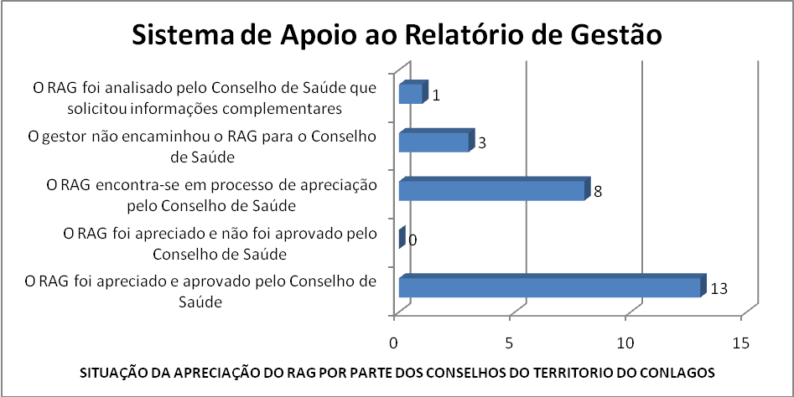
A ultima plenária de conselhos de saúde foi realizada em 2007. Foram realizadas várias mobilizações para a realização de novas, mas não obtiveram consequências.

• Justificativa
Replicabilidade; Articulação Social; Diagnóstico
O CONLAGOS visando contribuir para o fortalecimento do controle social e garantir o funcionamento dos Conselhos de Saúde, instrumento fundamental no processo de democratização das instancias de poder e da definição da politica de saúde, avalia que em função das dificuldades ou apenas da necessidade de criação dos conselhos, muitos o fizeram sem a devida orientação sobre a importância do Controle Social para a melhoria da saúde da população e para a implantação do SUS.
Foram, em sua maioria, criados de modo cartorial apenas para garantir que a “municipalização” fosse aprovada. Os Conselhos Municipais de Saúde tem tido seu funcionamento relegados à necessidade da gestão de aprovar projetos e programas, com pouca ação de fiscalização e praticamente nenhuma atitude propositiva.
De acordo com o cadastro de conselhos, que foi realizado de 2006 até 2010 mostrou um resultado significativo da precariedade, ilegitimidade e ilegalidade dos Conselhos Municipais de Saúde do Território do CONLAGOS:
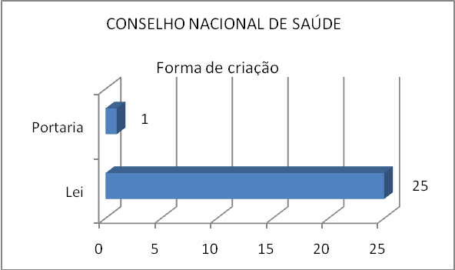
Apesar da insistência com relação à informação que os conselhos de saúde devem ser criados por Lei municipal, ainda existe 1 município que informa que o conselho municipal foi criado através de Portaria. Uma parte significativa não possui toda a legislação relativa à criação dos conselhos.
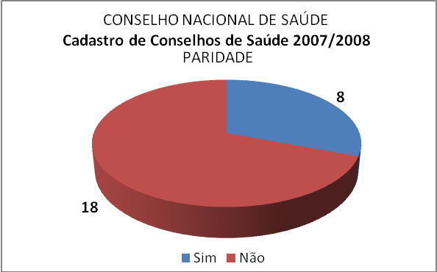
Com relação à paridade 70% dos conselhos municipais de saúde possuem problemas na paridade relacionada aos usuários, aos trabalhadores de saúde ou a ambos.
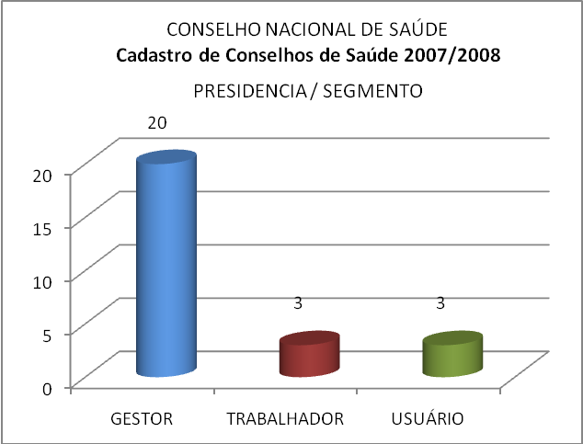
Mais de 75% dos Conselhos Municipais de Saúde são presididos por gestores. Não foi possível saber se foram eleitos ou são presidentes natos, como a maioria dos Conselhos Municipais de Saúde do Maranhão.
O processo de Controle Social exercido pelos Conselhos de Saúde prescinde de uma maior organicidade dos movimentos sociais e a criação de Fóruns Municipais de Saúde com o caráter de acompanhar o desenvolvimento das ações dos Conselhos de Saúde pode apoiar essa participação além das reuniões.
Por fim, para a aprovação da nova legislação deverão ser mobilizadas as Câmaras de Vereadores para o imprescindível conhecimento do papel dos Conselhos de Saúde e mais uma vez tornar pública essa discussão.

• Objetivos
Resultados Esperados; Área de abrangência
OBJETIVO GERAL:
Apoiar a organização relacionada a legislação dos Conselhos Municipais de Saúde dos municípios consorciados do Território do CONLAGOS,

OBJETIVOS ESPECÍFICOS:
- Levantar a legislação de criação dos 26 Conselhos Municipais de Saúde dos municípios consorciados do Territorio do CONLAGOS;
- Analisar juridicamente a legislação de criação dos Conselhos Municipais de Saúde dos municípios consorciados do Territorio do CONLAGOS;
- Elaborar proposta de novos instrumentos legais para os Conselhos Municipais de Saúde dos municípios consorciados do Territorio do CONLAGOS;
- Realizar o Fórum de Saúde em cada município para analisar os novos instrumentos legais legais para os Conselhos Municipais de Saúde dos municípios consorciados do Territorio do CONLAGOS;
- Envolver o lesilativo em 4 Seminários que serão realizados com os vereadores do dos municípios consorciados do Territorio do CONLAGOS e conselheiros de saúde para discutir o papel dos Conselhos de Saúde.

• Metodologia
Estratégias de disseminação; Conclusão ; Equipe do projeto
A metodologia do trabalho prevê o levantamento “in loco” das condições de funcionamento dos Conselhos Municipais de Saúde do Territorio, priorizando os municípios consorciados. Entre os documentos a serem coletados estão as leis que criaram ou modificaram o conselho de saúde; ofícios de indicação dos representantes das entidades ou instituições que compõe o Conselho; o Regimento Interno do CMS; Portaria de nomeação dos conselheiros, entre outros.
Depois será realizada uma análise jurídica dos instrumentos de criação dos Conselhos, com a elaboração de proposta de projeto de lei que contemplem as recomendações do Conselho Nacional de Saúde e das Conferencias de Saúde Nacional, Estaduais e Municipais.
Para discutir e analisar a proposta de projeto de lei de reformulação do Conselho Municipal de Saúde será realizado um Fórum Municipal de Saúde em cada um dos 26 municípios consorciados do Território do CONLAGOS com a participação de gestores, prestadores de serviços, trabalhadores de saúde e usuários.
Outro espaço de mobilização social será a realização de 4 Seminários sobre Controle Social para os vereadores onde o objeto é a discussão sobre o papel dos Conselhos de Saúde no Sistema Único de Saúde.

• Avaliação dos Resultados
Indicadores de progresso

OBJETIVO DO PROJETO | RESULTADO ESPERADO | INDICADOR
Levantar a legislação de criação dos 26 Conselhos Municipais de Saúde dos municípios consorciados do Território do CONLAGOS; | - Instrumentos jurídicos coletados: leis que criaram ou modificaram o conselho de saúde; ofícios de indicação dos representantes das entidades ou instituições que compõe o Conselho; Regimento Interno do CMS; Portaria de nomeação dos conselheiros | 26 relatórios sobre a situação dos Conselhos
Analisar juridicamente a legislação de criação dos Conselhos Municipais de Saúde dos municípios consorciados do Território do CONLAGOS; | Legislação de criação dos Conselhos Municipais de Saúde analisados | 26 relatórios com a avaliação jurídica dos instrumentos
Elaborar proposta de novos instrumentos legais para os Conselhos Municipais de Saúde dos municípios consorciados do Território do CONLAGOS; | Projetos de lei elaborados para serem encaminhados para os executivos | 26 projetos de lei para serem encaminhados para os executivos
Realizar o Fórum de Saúde em cada município para analisar os novos instrumentos legais para os Conselhos Municipais de Saúde dos municípios consorciados do Território do CONLAGOS; | Fóruns de saúde realizados com a participação de gestores, trabalhadores de saúde e de usuários. | 26 Relatórios dos Fóruns
Realizar 4 Seminários com os vereadores do dos municípios consorciados do Território do CONLAGOS para discutir o papel dos Conselhos de Saúde. | Seminários realizados com a participação dos vereadores e de representantes da sociedade civil | 4 relatórios dos seminários

• Cronograma
Cronograma de desembolso

OBJETIVO DO PROJETO | PREVISÃO DE EXECUÇÃO
OBJETIVO DO PROJETO | semanas | meses
Levantar a legislação de criação dos 26 Conselhos Municipais de Saúde dos municípios consorciados do Território do CONLAGOS; | - 13 semanas | 1º ao 4º mes
Analisar juridicamente a legislação de criação dos Conselhos Municipais de Saúde dos municípios consorciados do Território do CONLAGOS; | - 2 semanas | 5º mes
Elaborar proposta de novos instrumentos legais para os Conselhos Municipais de Saúde dos municípios consorciados do Território do CONLAGOS; | - 2 semanas | 5º mes
Realizar o Fórum de Saúde em cada município para analisar os novos instrumentos legais para os Conselhos Municipais de Saúde dos municípios consorciados do Território do CONLAGOS; | - 13 semanas | 6º ao 10º mes
Realizar 4 Seminários com os vereadores do dos municípios consorciados do Território do CONLAGOS para discutir o papel dos Conselhos de Saúde. | - 4 semanas | 11ºmes

• Orçamento.

OBJETIVO DO PROJETO | AÇÕES QUE SERÃO DESENVOLVIDAS | COMO | MEMORIA DE CALCULAO | VALOR UNITÁRIO | CUSTO TOTAL
Levantar a legislação de criação dos 26 Conselhos Municipais de Saúde dos municípios consorciados do Território do CONLAGOS; | - Visitas aos municípios para coleta dos documentos  - leis que criaram ou modificaram o conselho de saúde;  - ofícios de indicação dos representantes das entidades ou instituições que compõe o Conselho;  - Regimento Interno do CMS;  - Portaria de nomeação dos conselheiros | - Com a contratação de duas equipes com 2 técnicos cada  - 26 viagens para visita aos municípios para levantamento dos documentos | 4 técnicos x 4 meses | 2.000,00 x 4 técnicos x 4 meses | R$ 32.000,00
 |  |  | 26 diárias x 4 técnicos | 200,00 x 26 diárias x 4 técnicos | R$ 20.800,00
 |  |  | 4 passagens x 26 municípios | 50,00 x 4 passagens x 26 municípios | R$ 5.200,00
 |  |  | Recursos para copiar os documentos | 2.000 paginas x 0,20 | R$ 400,00
Analisar juridicamente a legislação de criação dos Conselhos Municipais de Saúde dos municípios consorciados do Território do CONLAGOS; | Analisar juridicamente cada conselho municipal e resgatar a sua história  Dar parecer jurídico sobre a legalidade e legitimidade da lei que cria cada conselho dos 26 municípios | - Contratação de 1 advogado para produzir relatórios e emitir parecer sobre a legislação dos conselhos dos 26 municípios | 1 advogado x 2 meses | 4.000 x 2 meses | R$ 8.000,00
Elaborar proposta de novos instrumentos legais para os Conselhos Municipais de Saúde dos municípios consorciados do Território do CONLAGOS; | Elaborar 26 propostas de projetos de lei para revisão da composição e demais dispositivos das leis dos 26 conselhos municipais de saúde | - Contratação de 1 advogado por 1 mes | 1 advogado x 1 mes | 4.000 x 1 mes | R$ 4.000,00
Realizar o Fórum de Saúde em cada município para analisar os novos instrumentos legais para os Conselhos Municipais de Saúde dos municípios consorciados do Território do CONLAGOS; | - Realizar 26 fóruns municipais de saúde para discussão sobre a composição dos conselhos municipais |  | Aluguel auditório X 26 municípios | 1.000 x 26 municípios | R$ 26.000,00
 |  |  | Aluguel de equipamentos x 26 municípios | 500 x 26 municípios | R$ 13.000,00
Realizar 4 Seminários com os vereadores do dos municípios consorciados do Território do CONLAGOS para discutir o papel dos Conselhos de Saúde. | - Realizar 4 seminários |  | Aluguel auditório X 4 seminários | 1.000 x 2 municípios | R$ 2.000,00
 | - Realizar 4 seminários |  | Aluguel de equipamentos x 4 seminários | 500 x 4 municípios | R$ 2.000,00
TOTAL |  |  |  |  | R$ 113.400,00

